Xpres 1.0

Framework para la construcción de Intérpretes y Compiladores usando Lazarus

Por Tito Hinostroza
NOTAS SOBRE LA VERSIÓN 1.0

Esta versión cambia la estructura interna, de la unidad XpresParser, eliminado las variables que antes estaban fuera de la clase TCompilerBase, e incluyéndolas ahora en esta misma clase, de modo que se logra un mejor encapsulamiento y modularidad en el diseño.

Este cambio facilita poder definir al Generador de código, como una unidad independiente. Hasta la versión 0.9, el Generador de código se definía dentro de la misma unidad que el Analizador Sintáctico (Parser), o como un archivo incluido.

Modificaciones leves se han producido en las otras unidades de la librería, para adaptarse a esta nueva forma de trabajo.

Se ha ordenado, las rutinas de inicialización de tipos de tokens, incluyéndolas ahora en el mismo constructor de TCompilerBase. Adicionalmente se crean definiciones básicas para los números, comentarios y cadenas, de modo que el lexer inicia ya con una configuración básica que puede servir de ejemplo.

La actualización desde la versión anterior es relativamente sencilla, y consiste en convertir el archivo incluido en una unidad, y convertir los procedimientos a métodos de la clase que derivamos de TCompilerBase. Además se debe cambiar la forma en que se define la sintaxis, ya que el constructor de TCompilerBase, crea los tipos de tokens que necesita, y ya no es necesario crearlos con StartSyntax(), que ya no existe ahora en TCompilerBase, sino que se debe declarar en nuestra clase derivada.

En general, Xpres en esta versión, se ve mejor diseñado y más ordenado, además de que se ha mejorado la documentación. Como prueba de que esta versión es funcional, se han actualizado, sin problemas, los proyectos PicPas, y Tito’s Terminal, para trabajar con esta nueva versión.

NOTAS SOBRE LA VERSIÓN 0.9

Se cambia la definición de TxpCon, TxpVar y TxpFun, para que desciendan todos de una misma clase.

Se crea la clase TXpTreeElements, para definir al árbol de sintaxis.

En esta versión se crea un verdadero árbol de sintaxis (TCompilerBase.TreeElems), pero no se usa actualmente. Se deja para futuras ampliaciones. Todavía se sigue usando cons[], vars[] y funcs[].

El uso del árbol de sintaxis, se puede apreciar en el aplicativo PicPas, que está basado en Xpres.

NOTAS SOBRE LA VERSIÓN 0.8

Se reordenan algunas rutinas y se agrega un nuevo proyecto de ejemplo, que muestra cómo realizar la exploración del código fuente.

NOTAS SOBRE LA VERSIÓN 0.7

En esta versión, se convierten arreglos dinámicos en listas de objetos, porque en pruebas de rendimiento, no se encontró deterioro en la velocidad, de acceso.

Los registros para describir a las constantes, variables y funciones, se convierten ahora en clases.

Además se mejora la modularidad de la librería, separando las definiciones de constantes, variables y funciones en una nueva unidad: “XpresElements”.

También se modifican algunos métodos para que ahora usen referencias a objetos en lugar de manejar índices a arreglos.

Con respecto al framework, se puede decir que se pasa ahora a manejar el concepto de “elemento” del lenguaje, para abarcar a las constantes, variables y funciones.

INTRODUCCIÓN

Descripción

Xpres es un framework que permite implementar intérpretes y compiladores para lenguajes tipados e imperativos, usando el entorno de desarrollo Lazarus y el compilador Free Pascal.

Xpres es también el nombre del proyecto que se creó para desarrollar el framework.

El proyecto Xpres, está basado en la librería “SynFacilSyn”, que es usada como base para el analizador léxico.

Características

Xpres se caracteriza por:

- Ser de código abierto.
- Estar desarrollado en Lazarus.
- Ser de tamaño y funciones relativamente simples.
- Estar diseñado en base a objetos en la mayoría de sus partes.
- Trabajar en capas (lexer/parser).
- Incluir un lexer considerablemente flexible y rápido (basado en SynFacilSyn).
- Poder adaptarse a diversos lenguajes de programación.
- Ofrecer una arquitectura de trabajo sólida, y escalable.
- Requerir poco código adicional, para la implementación de compiladores o intérpretes.
- Incluir rutinas prediseñadas, que sirven como modelo para la implementación final.
- Incluir documentación detallada, de modo que sea fácil trabajar con él.

Entre sus limitaciones están:

- El analizador de expresiones está fijado para trabajar con los operadores como métodos de los tipos de operandos (Ver sección 3.1). No trabaja de con operadores independientes.
- No soporta lenguajes dinámicos. Está orientado a lenguajes tipados.
- No facilita la implementación de lenguajes con tipos de datos complejos.
- No facilita la implementación de lenguajes orientados a objetos.
- Aún está en fase de desarrollo.

Es posible que algunas de estas limitaciones sean salvadas en nuevas versiones.

Aplicaciones

Xpres, incluye un conjunto de herramientas orientadas a la construcción de intérpretes/compiladores, pero estas herramientas pueden servir bien para otros usos. En general Xpres podría usarse para implementar:

- Intérpretes.
- Compiladores (de código nativo o intermedio).
- Analizadores Léxicos/Sintácticos.
- Analizadores de expresiones (aritméticas o de tipos diversos),
- Árboles de sintaxis.
- Otros similares.

Cada aplicación, usará una o más herramientas, pero es en el diseño de compiladores, en donde se usan la mayoría de las características disponibles.

Arquitectura

Xpres, está organizado por capas. El nivel más bajo es el analizador léxico, que está implementado en la unidad “XpresBas”. Por encima de él está el analizador sintáctico y semántico (Parser) implementado en la unidad “XpresParser”.

El tratamiento de errores se maneja a través del objeto “TPError”, definido también en la unidad “XpresBas”.

El siguiente diagrama muestra, la dependencia de las unidades de la librería.

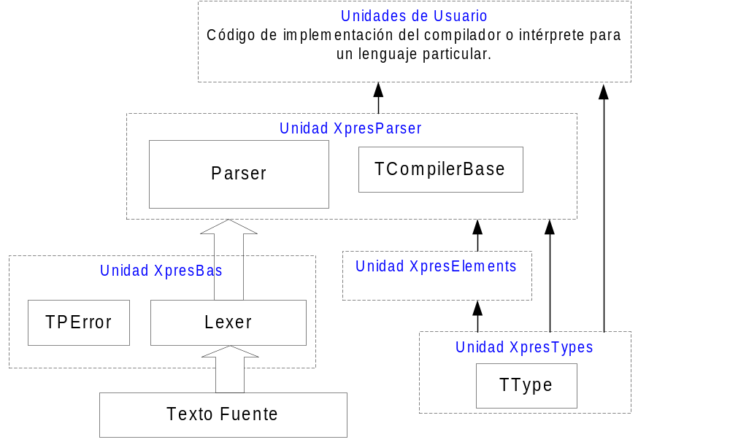

La unidad XpresTypes, contiene las definiciones de los objetos TType, que representan a los tipos de datos básicos, del lenguaje. El framework Xpres resalta el manejo de tipos, por eso se define una unidad especial para las definiciones referidas a tipo. Esta unidad prácticamente no tiene dependencias, así que se puede considerar una de las unidades fundamentales de Xpres.

La unidad XpresElements, incluye las definiciones y los contenedores para las constantes, variables, funciones y tipos definidos por el usuario.

La implementación de un intérprete/compilador se debe hacer en una unidad, o varias unidades adicionales, que incluyan a “XpresParser” y a “XpresTypes”. Una implementación muy sencilla (Ver proyecto ejemplo: “Demo4 - Interprete minimalista” en GitHub), podría requerir solo de una unidad adicional, para implementar un compilador, incluyendo al generador de código.

Una implementación ideal solo se reducirá a crear las unidades adicionales y poner ahí todo el código necesario, sin modificar ninguna de las unidades de la librería. Sin embargo, en implementaciones más elaboradas, se tendrá que modificar las unidades de la librería, para adaptarlas a la implementación.

La parte baja de la arquitectura, es la que define el framework Xpres. Por encima de ello, es libertad del programador, crear la estructura que considere necesaria para su implementación en particular, pudiendo usar la cantidad de unidades que considere necesaria.

ANALIZADOR LÉXICO/SINTÁCTICO

El analizador léxico (lexer) está contenido en la unidad XpresBas, y está basado en el resaltador de sintaxis TSynFacilSyn, al cual usa como analizador léxico para construir la primera capa de accesos al contenido. Tener al analizador léxico ya desarrollado, es una gran ayuda, porque nos evita tener que lidiar con la definición, el manejo y la extracción de tokens.

Contextos

Para acceder a un texto cualquiera, se usa el objeto TContext, que usa un objeto TSynFacilSyn, para acceder al Texto Fuente.

La clase TContext, representa a un objeto “Contexto”, que vendría a ser algo así como el medio que usaremos para ir extrayendo los tokens del texto o archivo fuente. También puede funcionar como el contenedor del texto fuente, dependiendo de cómo se haya creado.

El siguiente diagrama muestra los niveles del análisis léxico.
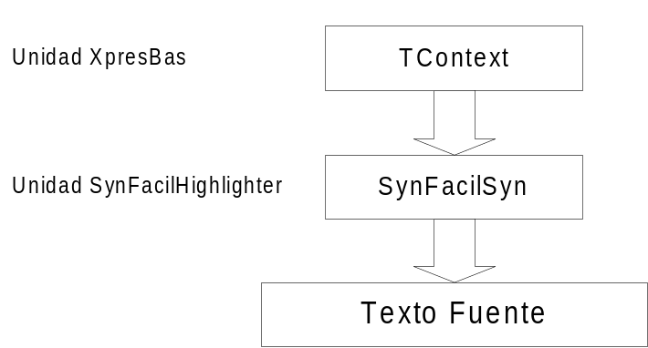

Como un contexto trabaja sobre TSynFacilSyn, lo que ve son tokens. Todo lo que se extrae de un contexto son Tokens. No existe un nivel por debajo de los token en un Contexto.

Todo contenido a leer, debe ser cargado o asignado un objeto TContext, para trabajar. La fuente de datos a usar pude ser de tres tipos: Una cadena de texto, un archivo de texto, o un objeto “TStrings”.

Para usar un contexto, primero hay que crearlo y usar alguno de los siguientes métodos para definir su contenido:

//Fija el contenido del contexto con cadena
procedure SetSource(txt : string);
//Fija contenido a partir de una lista
procedure SetSource(lins: Tstrings; MakeCopy: boolean = false);
//Fija el contenido del contexto con archivo
procedure SetSourceF(file0: string);

Con estos métodos se pueden crear contextos a partir de una cadena, una lista, o un archivo. Cuando se usa una lista para crear el contexto, se tiene la opción de crear una copia interna o usar solo la referencia a la lista indicada, ahorrando así espacio de almacenamiento y mejorando la velocidad.

En los otros casos, siempre se crea una copia local de los datos en el objeto TContext.

Los contextos se crearon como una capa de abstracción entre los datos fuente y el Lexer. Manejar contextos nos ayuda en hacer más transparente la extracción de tokens desde una fuente cualquiera. Además, nos facilitará el manejar varios archivos fuente como entrada para el Lexer, o mezclar fuentes de texto de tipos diversos como cadenas y archivos.

Visto desde fuera un contexto, es como una caja negra del cual se pueden extraer tokens, abstrayéndose del origen del texto.

Si se quisiera realizar la exploración de tokens desde un SynEdit, usando TContext, el código sería similar a este:

xCon := TContext.Create;

xCon.DefSyn(xLex);
xCon.SetSource(SynEdit1.Lines);
while not xCon.Eof do begin
//El token actual es “xCon.Token”
//El tipo de token actual es “xCon.TokenType”
//El bloque actual es “xCon.Block”
xCon.Next;
end;
xCon.Destroy;

No se han definido muchos métodos sobre la clase TContexts, porque no se ha diseñado para ser usada directamente sino a través del objeto TContexts.

Un código más completo, que incluye la definición de sintaxis sería:

procedure TForm1.FormCreate(Sender: TObject);
begin
xCon := TContext.Create; //Crea contexto
xLex := TSynFacilSyn.Create(nil); //crea lexer
/// Define la sintaxis del lexer
xLex.ClearMethodTables;
xLex.ClearSpecials;
xLex.DefTokIdentif('[$A-Za-z_]', '[A-Za-z0-9_]*');
xLex.DefTokContent('[0-9]', '[0-9.]*', xLex.tkNumber);
xLex.DefTokDelim('"','"', xLex.tkString);
xLex.DefTokDelim('//','', xLex.tkComment);
xLex.Rebuild;
//Configura sintaxis y extrae tokens de un texto
xCon.DefSyn(xLex);
xCon.SetSource('En un "lugar" de la mancha' + LineEnding +
'123 //comentario');
while not xCon.Eof do begin
debugln(xCOn.TokenType.Name + ':'+ xCon.Token);
xCon.Next;
end;
end;
procedure TForm1.FormDestroy(Sender: TObject);
begin
xLex.Destroy;
xCon.Destroy;
end;

Notar que el lexer es simplemente una instancia de SynfacilSyn, por lo tanto, la definición de la sintaxis es la misma que se usa cuando se quiere definir una sintaxis para un resaltador, pero ahora pensando en que lo vamos a usar como lexer. Este mismo lexer podría usarse para el resaltado de sintaxis, si se tiene un “SynEdit” disponible.

Para la mayoría de requerimientos, esta forma de trabajo funcionará bien, pero cuando se quiere hacer exploración a través de múltiples archivos, entonces se requiere mayor flexibilidad. Por ello, es que se ha creado la clase TContexts.

TContexts

En XpresBas, existe una capa más de abstracción, a través de la clase “TContexts”. Esta clase permite administrar varios contextos y cambiar la posición de lectura entre ellos, de forma transparente. Pare ello maneja una lista de contextos de tipo TContext, y siempre mantiene una referencia al contexto actual.
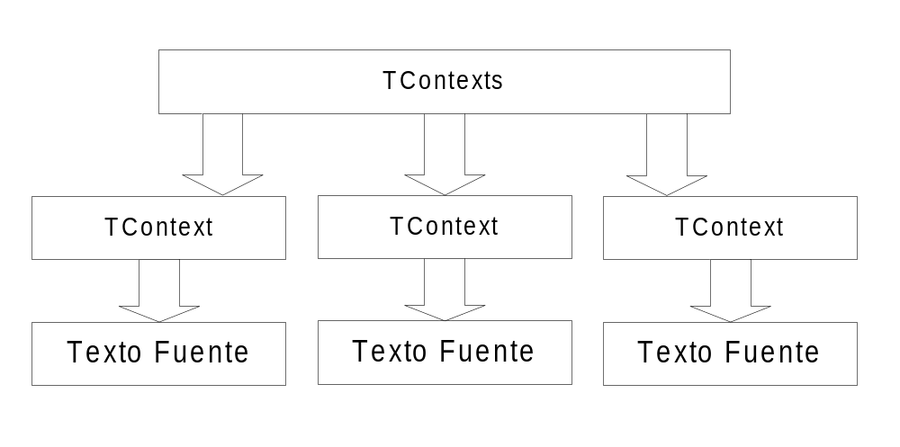

Toda la lectura de archivos fuente, se hará a través de un objeto TContexts, y no abriendo contextos individuales. Inclusive si se maneja una sola fuente de entrada (un archivo o StringList), es recomendable hacerlo a través de “TContexts”.

Los contextos en TContexts, se crean de acuerdo a la necesidad.

TContexts, tiene otra forma de crear contextos, básicamente son las mismas funciones de TContext, pero con nombres diferentes:

procedure NewContextFromFile(arc0: String);
procedure NewContextFromFile(arc0: String; lins: Tstrings);
procedure NewContextFromTxt(txt: string; arc0: String);

El procedimiento para iniciar la lectura de un archivo fuente es crear una instancia de TContexts:

cIn := TContexts.Create(xLex); //Crea lista de Contextos

cIn.NewContextFromFile(NombArchivo); //Crea nuevo contenido

while not cIn.Eof do begin
//El token actual se lee en “cIn.tok”
//y el tipo se lee en “cIn.tokType”
...

cIn.Next; //pasa al siguiente token
end;

...
cIn.Destroy; //Limpia lista de Contextos

Existen diversas operaciones que se pueden realizar con un objeto TContexts, las más comunes son las referidas a la lectura de tokens del contexto de entrada.

En la exploración normal de un contexto, puede surgir la necesidad de retroceder en la exploración del texto fuente. Para ello existen la propiedad “PosAct”, que permite guardar la posición actual de lectura en el contexto de entrada y luego retomarla, desde cualquier otra parte, inclusive cuando se puede estar explorando otro archivo.

La forma de trabajo es simple:

posCxt := cIn.PosAct; //Guarda por si lo necesita
cIn.Next; //explora
cIn.Next; //explora
...

cIn.PosAct := posCxt; //Retorna a la posición guardada

Tipos de Tokens

Los objetos TContext y TContexts, son solo exploradores de texto. Requieren estar asociados a un lexer (instancia SynFacilSyn), así que son objetos de bajo nivel. Pero Xpres incluye a la clase TCompilerBase, que es la clase principal que debe usarse para crear compiladores o intérpretes.

Si usamos TCompilerBase, este tiene ya incluido al lexer e incluye ya algunas definiciones de tokens básicas. Así que bien podríamos decir que Xpres viene con tipos de tokens ya creados:

Nº | TIPO DE TOKEN | DESCRIPCIÓN | ESTADO INICIAL | COMENTARIO
1 | tkEol | Fin de línea. | Con definición por defecto. | No se puede cambiar, la definición.
2 | tkSymbol | Símbolo. | Con definición por defecto. | Por defecto, todos los caracteres que no sean de los otros tipos, se consideran símbolos.
3 | tkSpace | Espacio en blanco. | Con definición por defecto. | No se puede cambiar, la definición.
4 | tkIdentif | Identificador. | Con definición por defecto. | Por defecto se consideran identificadores a las palabras que inicien con “A-Za-z$_” y contienen “A-Za-z0-9_”
5 | tkNumber | Número. | Con definición por defecto. | Por defecto se consideran identificadores a las palabras que empiecen con “0-9” y contengan “0-9.”
6 | tkKeyword | Palabra reservada (subconjunto de tkIdentif). | <<Sin definición>>
7 | tkString | Cadena de texto. | Con definición por defecto. | Por defecto se consideran cadenas a los textos encerrados entre comillas simples o dobles.
8 | tkComment | Comentario. | Con definición por defecto. | Por defecto se consideran comentarios al texto que sigue después de los caracteres “//”.
9 | tkOperator | Operador | <<Sin definición>>
10 | tkBoolean | Constante booleana. | <<Sin definición>>
11 | tkSysFunct | Función de sistema (subconjunto de tkIdentif) | <<Sin definición>>
12 | tkType | Typo de dato. | <<Sin definición>>

Esto significa que después de crear una instancia de TCompilerBase, ya se tienen estos tipos creados, e inclusive algunos tipos ya tienen una definición por defecto. Es decir, que Xpres ya viene con las pilas puestas, y puede empezar a reconocer tokens (al menos de los principales tipos) sin ninguna configuración extra.

Lo usual, es volver a definir nuevamente toda la sintaxis e ignorar esta definición por defecto. Solo los tipos tkSpace y tkEol, tienen definiciones fijas y no pueden ser cambiadas.

Para información sobre el concepto de tipos de tokens, referirse a la documentación de SynFacilSyn.

Para más información sobre cómo crear nuestras definiciones de tokens en Xpres, ver la sección 5.3.

Xpres como Lexer

Como ya vimos en la sección 2.1, si solo deseamos un analizador léxico, podemos usar la clase TContext o TContexts, para tal fin.

Aquí sin embargo usaremos TCompilerBase, para el mismo objetivo. El código sería:

procedure TForm1.FormCreate(Sender: TObject);
var
cpl: TCompilerBase;
begin
cpl := TCompilerBase.Create;
cpl.cIn.NewContextFromTxt('En un "lugar" de la mancha' + LineEnding +
'123 //comentario', '');
while not cpl.cIn.Eof do begin
debugln(cpl.cIn.tokType.Name + ':'+ cpl.cIn.tok);
cpl.cIn.Next;
end;
cpl.Destroy
end;

Aquí la variable “cpl”, representa a nuestro supuesto compilador, pero que no es más que un ejemplo.

Hay que notar que TCompilerBase incluye una instancia de TContexts, a la que podemos acceder mediante el campo “cIn”.

Otra observación importante es que, no se ha definido la sintaxis, sobre “cpl”. Esto es así, porque TCompilerBase, incluye una definición por defecto de la sintaxis. Sin embargo, en la práctica, será necesario definir nuevamente toda la sintaxis, antes de usar TCompilerBase.

Por lo demás el código es muy similar al mostrado en la sección 2.2.

Aunque esta forma de trabajo no se usará (no debería) en la práctica, para las implementaciones de compiladores o intérpretes (Ver sección 5.1), es útil con fines demostrativos.

ANALIZADOR DE EXPRESIONES

Una de las facilidades que ofrece las librerías de Xpres, es un analizador de expresiones bastante completo, que se encuentra implementado en la clase TCompilerBase.

El analizador de expresiones, se encuentra implementado en la unidad XpresParser, y funciona de acuerdo al esquema indicado en la sección 4.5.

Expresiones

Las expresiones que puede manejar Xpres, pueden manejar diversos tipos de datos, no solo las aritméticas. Por otro lado, estas expresiones deben tener notación de infijo (no pila polaca o pila polaca inversa). Es decir, son soportadas las expresiones de tipo:

1+1
2 + 3*5
(1+2)*5

Que es la forma más común de evaluación en los lenguajes de programación. Las expresiones en notación de pila polaca, como las siguientes:

1 1 +
3 * 5 2 +

No están soportadas por el framework, pero pueden implementarse fácilmente.

Las expresiones se componen de operandos y operadores:
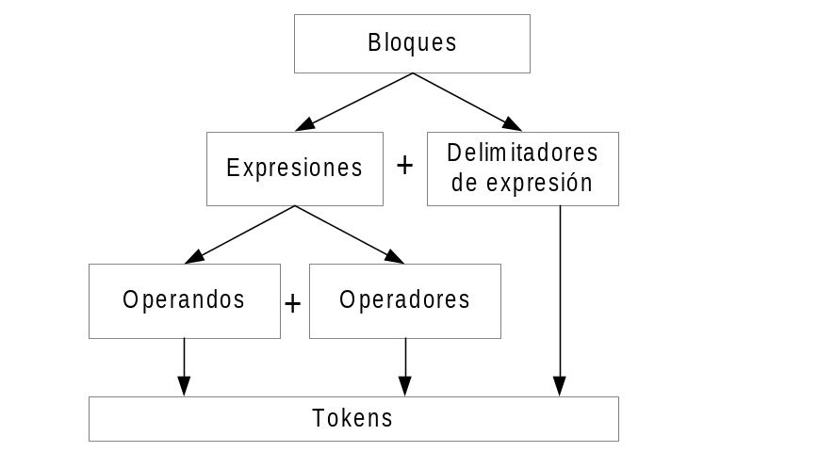

Una expresión típica sería la siguiente:

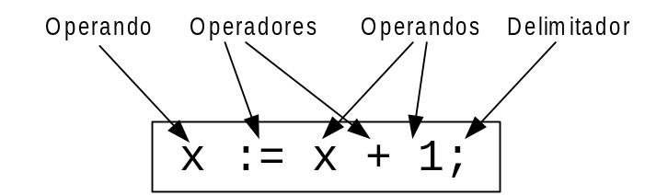

Esta nomenclatura, es bastante conocida y usada en muchos lenguajes de programación, sin embargo, la forma como Xpres trata a las expresiones, es un tanto particular.

Los operadores se deben definir para los tipos de datos que formarán parte de las expresiones. Es decir, que los operadores, no existen como elementos independientes (a nivel sintáctico) de los operandos.

Cuando se implementa un lenguaje, primero se crean los tipos, y luego los operadores que se aplican a esos tipos. Nunca se crean los operadores independientemente de los tipos (excepto a nivel lexico).

Para clarificar la idea, imaginemos que estamos definiendo un lenguaje y queremos que pueda sumar enteros. Para que Xpres pueda brindarle el soporte de su maquinaria de expresiones, primero se define el tipo “entero”:

tipoEntero := CreateType('entero', t_integer, 1); //define tipo entero

El objeto “tipoEntero”, representa a un tipo de datos. Ahora que se tiene el tipo de datos, se debe definir el operador “suma”, sobre ese tipo de dato:

oprSuma := tipoEntero.CreateOperator('+',5,'suma');

Esto crea un operador para este tipo de dato. No crea el operador en general, sino solo para este tipo de dato entero.

Pero tener solamente al operador creado, no nos sirve de nada (excepto tal vez, para reconocer al operador), ya que no se puede aplicar. Es como tener definido “entero +”.
Para poder implementar una suma de enteros, se necesitan aplicar un tipo al operador suma. Esto se conoce como “definir la operación”. Para indicar una operación sobre un operador, se debe indicar el tipo, sobre el cual se debe aplicar:

oprSuma.CreateOperation(tipoEntero, @int_suma_int);

Para definir la operación, se le debe pasar una función que implementará finalmente a esa operación. En este caso, se le ha llamado “int_suma_int”.

Desde este punto de vista, la expresión:

1+2

Se evalúa considerando que para el operador “1”, existe una operación definida con el símbolo “+”, que se aplica al operador “2”. Lo más correcto sería decir que para el tipo entero, existe la operación “suma”, representado por el operador “+”, aplicado a otro entero.

Viéndolo de esta forma, los operandos se ven como “objetos” y los operadores como simple llamadas a métodos, usando como parámetros a otros operandos.

Funcionamiento

Este evaluador, no es precisamente un evaluador, en el sentido de que calcule el resultado de una expresión (aunque bien podría hacerlo, con código adicional), sino que reconoce las expresiones (aritméticas o de cualquier tipo que se haya definido), y las procesa de acuerdo a las reglas definidas para los tipos de datos, y los operadores creados.

Esto es una gran ayuda, porque así nos libera del trabajo tedioso que representaría implementar desde cero, un analizador de expresiones especial para un intérprete/compilador.

El analizador de expresiones, funciona de la siguiente forma:
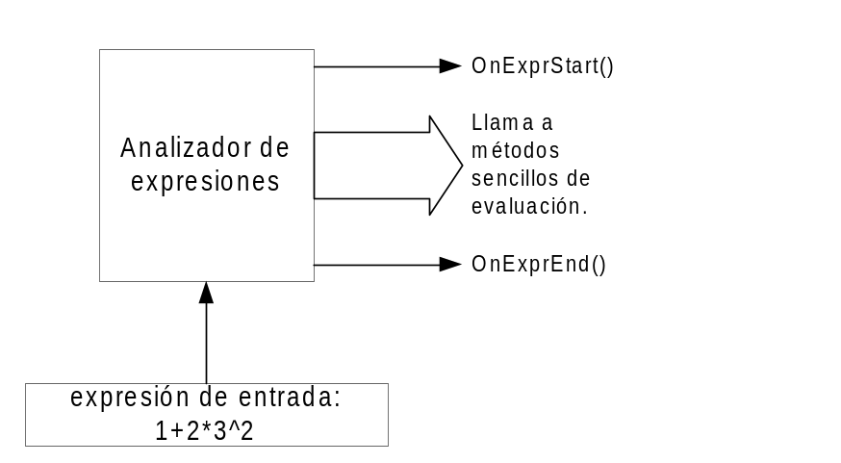

Cada vez que se llama al analizador de expresiones, a través del método GetExpression(), este toma los tokens del contexto de entrada y los va desmenuzando de acuerdo a las reglas de precedencia, definidas para los operadores de los tipos existentes.

Antes de evaluar a una expresión, se realiza una llamada al método OnExprStart(), y al terminar de evaluar, se hace una llamada al método OnExprEnd(). Estos métodos sirven para poder realizar alguna tarea de preparación o finalización al momento de empezar o terminar de evaluar las expresiones. Entre estos dos eventos, el analizador de expresiones generará diversos eventos de acuerdo a la expresión evaluada.

Inicialmente, cuando no se ha creado ningún tipo, el analizador de expresiones, no reconocerá, siquiera los tokens básicos “1” o “20” como números. Debe primero crearse algún tipo numérico para alojar a estas constantes.

Tipos de operandos

Ya vimos que las expresiones se componen de operandos y operadores. Como la definición de expresión es recursiva, se puede considerar que una expresión es un operando en sí.

Todos los operandos que maneja el analizador de expresiones, se clasifican en 3 grupos:

- Constantes.
- Variables.
- Expresiones.

Estos están identificados por el tipo “TCatOperan”:

TCatOperan = (
coConst =%00, //Constante. Inlcuyendo expresiones de constantes evaluadas.
coVariab=%01, //Variable. Variable única.
coExpres=%10 //Expresión. Algo que requiere cálculo (incluyendo a una función).
);

Las constantes son literales de algún tipo, cuyo valor, está perfectamente definido. Son ejemplos de constantes:

123, 123.0, 1.2e+23, “cadena”

Las constantes pueden ser de cualquier tipo que se haya definido.

Los operandos de tipo variable, son expresiones de un solo operando en la cual ese operando es la referencia a una variable. Eso significa que el valor de la expresión, se obtiene leyendo solamente el valor que tiene almacenado la variable en cualquier momento.

Los operandos de tipo expresión son aquellos que por lo general tienen más de un operando, o involucran llamadas a funciones. En términos de un compilador, se diría que son expresiones que requieren trabajo de cálculo para obtener su valor.

La siguiente tabla resume cómo se obtiene el valor de los operandos, de acuerdo a su tipo:

Tipo de Operando | Ejemplos | Método para obtener su valor
coConst | 3.1415  “cadena” | Se puede determinar a priori. Se puede leer directamente en tiempo de compilación.
coVariab | x  variable1 | No se puede determinar a priori. Se lee accediendo a la posición de la memoria en donde se guarda la variable.
coExpres | x+1  máximo(1,2) | No se puede determinar a priori. Se necesita hacer primero un cálculo para evaluar el valor final de la expresión

El Objeto TOperand

Los operandos, de una expresión, se representan en Xpres, como objetos de un tipo llamado “TOperand”.

Este objeto está destinado a modelar a un verdadero operando (que tienen una definición extensa), de modo que su definición es de forma que lo haga lo más flexible posible.

Los campos de este objeto, sin incluir a los métodos, se muestran en la siguiente declaración:

TOperand = object
public
catOp: TCatOperan; //Categoría de operando
typ : TType; //Referencia al tipo de dato
txt : string; //Texto del operando o expresión, tal como aparece en la fuente
ifun : integer; //índice a funciones, en caso de que sea función
rVar : TxpVar; //referencia a la variable, en caso de que sea variable
catTyp: TCatType; //Categoría de Tipo de dato.
size : integer; //Tamaño del operando en bytes.
private
Val : TConsValue;

...

end;

Notar que se ha declarado como “object”, en lugar de “class”, con el fin de ganar velocidad, al evitar la creación dinámica de objetos.

El primer campo “catOp”, es el que permite saber el tipo de operando que se maneja. Viene dado por el enumerado:

//Categoría de Operando
TCatOperan = (
coConst =%00, //Constante. Inlcuyendo expresiones de constantes evaluadas.
coVariab=%01, //Variable. Variable única.
coExpres=%10 //Expresión. Algo que requiere cálculo (incluyendo a una función).
);

En esta definición se ubican los tres tipos de operandos, que se listaron, en la sección anterior, y sobre los que trabaja Xpres.

Esta definición, que puede parecer extraña para un enumerado, está destinada a facilitar la rápida identificación de una operación, en la generación de código o interpretación de un programa.

El tipo de operando, definido por catOp, determina como se usan los campos del objeto TOperand. Por ejemplo, si el operando es de tipo constante, no tiene sentido el campo “rVar”, y más bien es importante el campo “Val”, que debe almacenar físicamente, el valor de la constante.

Las constantes se almacenan en “TConsValue”, cuya definición es:

TConsValue = record
ValInt : Int64; //Para alojar a los valores t_integer y t_uinteger
ValFloat: extended; //Para alojar a los valores t_float
ValBool : boolean; //Para alojar a los valores t_boolean
ValStr : string; //Para alojar a los valores t_string
end;

Y tiene como objetivo poder almacenar a todo tipo de constante. Sin embargo, solo permite tipos básicos. Esta es una de las limitaciones actuales de Xpres, y podría requerirá una redefinición de este tipo, si la implementación requiere constantes más complejas.

Secuencia de eventos

El analizador de expresiones digiere las expresiones y como salida, genera llamadas a eventos, en una secuencia lógica. La idea es que el generador de código (o intérprete) se implemente como respuesta a estos eventos.

Para mostrar el funcionamiento del analizador de expresiones, consideremos un ejemplo en donde:

- Se ha definido un tipo numérico llamado “byte”,
- Se ha definido la operación “suma”, con el símbolo “+”, al tipo byte, aplicado a otro byte (“byte + byte”)
- La presencia de la operación suma se pone a 1.
- Se ha definido la operación “producto”, con el símbolo “*”, al tipo byte, aplicado a otro byte (“byte * byte”)
- La presencia de la operación producto se pone a 2.

Bajo estas consideraciones, analicemos los siguientes casos:

EXPRESIÓN | DESCRIPCIÓN | EVENTOS LLAMADOS | CATEGORÍA
5 | Constante única | <byte>.OnLoad() | coConst
x | Variable única | <byte>.OnLoad() | coVariab
5+1 | Suma de constantes | <byte>.proc(const + const) | coExpres*
5+x | Suma de constante y variable. | <byte>.proc(const + variab.) | coExpres
5+2*x | Precedencia al final | <byte>.proc(const * variab.)  <byte>.proc(const + expres.) | coExpres

(*) En el caso de compiladores, por temas de optimización se suele evaluar primero esta expresión y devolver una sola constante, con categoría coConst.

Los eventos son llamados en el orden de precedencia que se haya definido para los operadores. Las operaciones con operadores que tengan mayor precedencia, serán llamados primero.

Así, en nuestro ejemplo, la expresión: “5+2*x”, genera primero una llamada a la operación de producto, antes que a la de la suma, porque el operador “*”, se definió con mayor precedencia.

Los paréntesis pueden forzar el orden de evaluación. Por ejemplo en la expresión: “(5+2)*3”, los paréntesis obligarán al analizador de expresiones a procesar primero la expresión “(5+2)”.

Aunque son muchos los eventos que puede generar el analizador de expresiones, los tipos de eventos son pocos. El siguiente diagrama esquematiza los tipos de eventos generados:
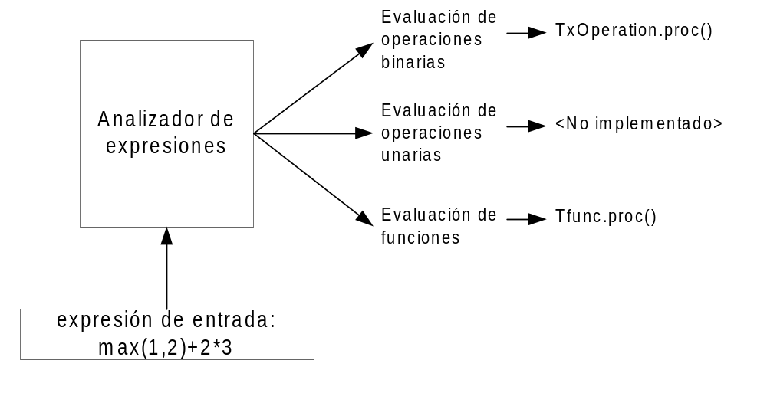

La mayoría de veces se llamará al evento TxOperation.proc, (configurado mediante TOperator.CreateOperation() - Ver sección 5.6), para pedirle al generador de código que genere el código para la evaluación de une operación binaria simple.

Xpres como Evaluador Aritmético

En las secciones anteriores, vimos cómo funciona el mecanismo de evaluación de expresiones. Ahora, para aclarar al panorama, mostramos cómo se puede implementar un evaluador de expresiones aritméticas sencillo.

Ante todo, para esta implementación, debemos acceder a campos protegidos de TCompilerBase, así que lo mejor es crear una subclase, de TCompilarBase y trabajar allí.
Nuestra primera definición entonces, sería algo como esto:

TEvaluador = class(TCompilerBase)
end;

A esta clase, le dotaremos de las funcionalidades mínimas, haciendo todo el trabajo de evaluación en el constructor. La implementación completa de la clase sería:

uses
SysUtils, Forms, Dialogs, XpresParser, XpresTypes;
type

{ TEvaluador }
TEvaluador = class(TCompilerBase)
private
procedure entero_suma_entero;
public
tipEnt : Ttype;
constructor Create; override;
end;

implementation

procedure TEvaluador.entero_suma_entero;
begin
res.valInt := p1.valInt + p2.valInt;
res.typ := tipEnt;
end;

constructor TEvaluador.Create;
var
oprEntSum: TOperator;
begin
inherited Create;
//Configura la sintaxis del lexer
xLex.ClearMethodTables;
xLex.DefTokContent('[0-9]', '[0-9]*', tkNumber);
xLex.AddSymbSpec('+', tkOperator); //Importante
xLex.Rebuild;
//Crea operación de suma entre enteros
ClearTypes;
tipEnt := CreateType('t_ent',t_integer,1);
oprEntSum := tipEnt.CreateOperator('+',1,'suma');
oprEntSum.CreateOperation(tipEnt, @entero_suma_entero);
//Calcula una suma
cIn.NewContextFromTxt('1+2+3', '');
GetExpression(0);
if HayError then ShowError;
ShowMessage(IntToStr(res.valInt));
end;

Debe recordarse que para que TCompilerBase, pueda trabajar correctamente, debemos configurar la sintaxis, del lexer. En nuestro ejemplo, hemos definido una sintaxis que solo reconocer números enteros y a un operador de suma.

Es importante, que los operadores sean creados como símbolos del tipo tkOperator. De otra forma el analizador de expresiones, no podrá reconocer a los operadores, aunque sean creados luego con CreateOperator().

Luego vemos que se crea un tipo entero de 1 byte (último parámetro de CreateOperator), al que hemos llamado “tipEnt”. Es útil notar que, si intentamos una suma con un número mayor a 127, TCompilarBase generará un error de tamaño de la constante.

El ejemplo sigue la secuencia, explicada en la sección 3.1, para crear las operaciones. El método que implementa finalmente a la operación, es el que ha sido llamado “entero_suma_entero”.

Su implementación es sencilla:

procedure TEvaluador.entero_suma_entero;
begin
res.valInt := p1.valInt + p2.valInt;
res.typ := tipEnt;
end;

Solo se remite a hacer el cálculo solicitado, de una suma. Los sumandos, se reciben siempre en los objetos “p1” y “p2”, que son parte de TCompilerBase, y el resultado debe devolverse en “res”, que es también un objeto de tipo “TOperand”.

Si bien, “p1”, “p2” y “res”, pudieron haberse recibido como parámetros de entero_suma_entero(), se ha preferido recibirlos como campos estáticos, para ganar velocidad.

Una de las tareas de la función entero_suma_entero(), debería ser devolver, no solo el valor, sino también el tipo del resultado, por ello se asigna el tipo “tipEnt“ (el único que disponemos), al objeto “res”. De no realizar esta tarea, devolvería un tipo inválido, y podría colapsar al evaluador.

Notar que este simple evaluador podrá reconocer correctamente expresiones como: “1 + 2 + 3” o inclusive “1 + (2 + 3)”, sin ninguna configuración adicional, ya que el reconocimiento de los paréntesis, es nativo en el evaluador de Xpres.

El método GetExpression(), es quien realmente inicia la maquinaria de evaluación de expresiones. El parámetro pasado, indica el valor de la precedencia que se usa para evaluar esta expresión. Este valor de precedencia indica, que la expresión se evaluará hasta que se encuentre un operador de una precedencia menor a esta.

Notar que se debe verificar siempre, si se ha producido un error, es por ello que se llama a la función HayError, después de llamar a GetExpresion(), y así debe ser siempre. GetExpresion(), como toda la maquinaria de TCompilerBase, detiene el procesamiento, apenas se encuentra un error.

Ampliar este evaluador aritmético, es simple. Si ahora quisiéramos que reconozca las operaciones de multiplicación, tendríamos que hacer:

{ TEvaluador }
TEvaluador = class(TCompilerBase)
private
procedure entero_mult_entero;
procedure entero_suma_entero;
public
tipEnt : Ttype;
constructor Create; override;
end;

procedure TEvaluador.entero_mult_entero;
begin
Res.valInt := p1.valInt * p2.valInt;
Res.typ := tipEnt;
end;

procedure TEvaluador.entero_suma_entero;
begin
Res.valInt := p1.valInt + p2.valInt;
Res.typ := tipEnt;
end;

constructor TEvaluador.Create;
var
oprEntSum, oprEntMul: TOperator;
begin
inherited Create;
//Configura la sintaxis del lexer
xLex.ClearMethodTables;
xLex.DefTokContent('[0-9]', '[0-9]*', tkNumber);
xLex.AddSymbSpec('+', tkOperator); //Importante
xLex.AddSymbSpec('*', tkOperator); //Importante
xLex.Rebuild;
//Crea operación de suma y multiplicaión entre enteros
ClearTypes;
tipEnt := CreateType('t_ent',t_integer,1);
oprEntSum := tipEnt.CreateOperator('+',1,'suma');
oprEntMul := tipEnt.CreateOperator('*',2,'suma');
oprEntSum.CreateOperation(tipEnt, @entero_suma_entero);
oprEntMul.CreateOperation(tipEnt, @entero_mult_entero);
//Calcula una suma
cIn.NewContextFromTxt('2+3*4', '');
GetExpression(0);
if HayError then ShowError;
ShowMessage(IntToStr(res.valInt));
end;

Notar que para definir al operador “*”, se ha tenido primero que crear el carácter “*”, como símbolo. Además, en la definición del operador, se le da un valor de precedencia 2, que indica que la multiplicación tendrá mayor precedencia que la suma, como es el caso normal de las operaciones aritméticas. Si le damos el mismo valor de precedencia a la multiplicación que a la suma, la expresión “2+3*4” daría 20, en lugar de 14, como es lo esperado.

FUNCIONALIDADES PRE-DEFINIDAS

Para la implementación directa de un compilador/intérprete para un lenguaje determinado, se debe verificar que el lenguaje sea compatible con el framework. Para ello se deben cumplir ciertos requerimientos y mantenerse dentro de las limitaciones.

Como siempre suele pasar, es posible romper alguna (o todas) de estas limitaciones impuestas, pero eso requerirá un trabajo considerable, en modificar las rutinas básicas del framework.

Requerimientos del lenguaje

El framework Xpres, permite implementar diversos lenguajes de programación que pueden usar la maquinaria interna (lexer, parser, generador de código) del framework. Sin embargo, estos lenguajes de programación, deben cumplir ciertos requerimientos:

- Ser insensible a la caja (salvable con cierto trabajo)
- Ser un lenguaje imperativo.
- Ser un lenguaje tipado.
- Todas las variables deben ser declaradas explícitamente (salvable fáilmente).
- El lenguaje debe seguir la estructura del framework.
- Las expresiones deben seguir la estructura del framework.
- Debe definir sus operadores por tipo (Ver Sección 5.5 - Definiendo los Operadores), no generales.
- Debe usar tipos que cuadren en los tipos base predefinidos.

Características Soportadas

Existen algunas funcionalidades que vienen ya soportadas por la librería, para la implementación de lenguajes de programación. Estas son:

- Evaluación completa de expresiones (sin incluir la generación de código).
- Reconocimiento de declaración de funciones.
- Sobrecarga de funciones.
- Manejo del espacio de nombres (NAMESPACE).

Declaración de Variables

Xpres, está pensado en lenguajes tipados, así que ha sido diseñado para trabajar con variables que requieran declararse antes de usarse.

Lo usual es que las variables se declaren al inicio, antes de ejecutar algún tipo de código. Pero se puede aceptar que el lenguaje maneje declaraciones en medio del código.

Xpres incluye rutinas para la detección de la declaración de variables, basadas en la sintaxis de Pascal, pero son rutinas bastante simples y casi con seguridad, tendrán que re-escribirse.

Estructura del Lenguaje del Framework

Xpres, espera que el lenguaje a implementar tenga una estructura basada en bloques expresiones y tokens. El texto de un código fuente se maneja a diversos niveles:


En el primer nivel, lo que se espera es leer un bloque, que se leerá como un conjunto de expresiones.

Existe un par de normas a seguir en el lenguaje:

- Los Bloques son conjuntos de expresiones y delimitadores de expresiones, siguiendo reglas predefinidas del lenguaje.
- Las Expresiones son conjuntos de Operandos y Operadores, siguiendo reglas predefinidas en el lenguaje. Si no se cumplen las reglas, se tendrá un error de sintaxis.

Así, podríamos trazar un diagrama más detallado:

Categorías de tipos

Xpres, permite crear cualquier cantidad de tipos de datos específicos para el lenguaje de programación que deseemos implementar, pero estos tipos deben estar dentro de las categorías existentes dentro de Xpres, y estas categorías si son fijas:

TCatType=(
t_integer, //números enteros
t_uinteger, //enteros sin signo
t_float, // de coma flotante
t_string, //cadena de caracteres
t_boolean, //booleano
t_enum //enumerado
);

Las tres primeras categorías sirven para representar a tipos numéricos, y se pueden definir con hasta 64 bits de precisión.

Suponiendo que queremos implementar los tipos numéricos de C: “char”, ”usnigned char” y “short”, estos deben ser definidos como:

char -> t_integer de 1 byte.
unsigned char -> t_uinteger de 1 byte.
short -> t_integer de 2 bytes.

Como vemos, cada categoría pueden alojar a diversos tipos de datos.

Solo las categorías numéricas están medianamente implementadas en la presente versión de Xpres. Las categorías adicionales no están aún bien estudiadas.

Reconocimiento de constantes numéricas

Las constantes numéricas son los números que se escriben de forma literal en el código fuente. Los casos más comunes son constantes enteras o en coma flotante:

123 1.23 0.25

Xpres, reconoce las constantes numéricas viendo que el token leído tenga el tipo “tkNumber”. Esto significa que las constantes numéricas las reconoce el analizador léxico. Así que si se debe reconocer diversos formatos, como 1.2e+23 o 0x123, estos se deben definir en el lexer, usando el resaltador SynfacilSyn.

Entonces el primer paso en el reconocimiento de constantes numéricas es definirlas como de tipo tkNumber, en el analizador léxico (lexer). Esto se hace por lo general en el constructor de la clase compilador (derivada de TCompilerBase):

constructor TCompiler.Create;
begin
inherited Create;
//Define la sintaxis
//Se puede definir aquí pero es preferible en un procedimiento aparte.
xLex.ClearMethodTables; //limpìa tabla de métodos
xLex.ClearSpecials; //para empezar a definir tokens
//crea tokens por contenido
xLex.DefTokIdentif('[$A-Za-z_]', '[A-Za-z0-9_]*');
xLex.DefTokContent('[0-9]', '[0-9.]*', tkNumber); //números
...

end;

Una vez que le hemos enseñado al lexer a reconocer números, el trabajo del analizador sintáctico se reduce a detectar los tokens de tipo tkNumber, para saber que está ante una constante numérica. El siguiente paso, sería obtener el valor adecuado a partir de ese número, que desde el punto de vista del analizador sintáctico, no es más que una serie de caracteres sin sentido.

El analizador sintáctico, debe convertir las constantes numéricas a variables Pascal con el valor del número ya leído.

Esta tarea no es tan sencilla como parece, porque no solo se trata de convertir con un StrToInt(), o con un StrToFloat(), sino que se debe tener en cuenta que:

- Pueden existir diversos formatos de números especiales, como b’00111’ o 08A0h.
- El número leído debe ser asignado a una categoría (t_integer, t_uinteger o t_float) y a un tipo (de los tipos definidos para el lenguaje).

La primera consideración solo es cuestión de algoritmos de conversión de formato, así que no representaría gran problema. Además si el lexer pudo reconocer al número, no es difícil que el analizador sintáctico lo pueda convertir.

La segunda consideración si puede convertirse en una tarea épica, sobre todo si el lenguaje a implementar maneja diversos tipos de números.

Como ejemplo de implementación, la clase TCompilerBase, implementa un método sencillo para reconocer constantes numéricas: TCompilerBase.TipDefecNumber().

Su trabajo se limita a reconocer los formatos simples de enteros “t_integer” y flotantes “t_float” (expresados como cantidades con punto decimal).

Además TipDefecNumber(), asigna el tipo numérico explorando los tipos numéricos definidos y eligiendo el tipo más pequeño que pueda alojar al número. Es decir, si se encuentra el token “123” y el lenguaje solo ha definido enteros de 2 bytes y 4 bytes, TipDefecNumber() detectará a “123” como el tipo entero de 4 bytes.

Si el lenguaje es sencillo “TipDefecNumber”, podría bastar para el procesamiento de constantes numéricas. De otra forma será necesario sobre escribir TipDefecNumber().

Generador de código/ Intérprete

El generador de código no se implementa dentro del framework Xpres. Debe ser creado cuando se implemente un compilador o intérprete.

El generador de código, se usará para cuando se desee implementar un compilador. Si lo que se desea es implementar un lenguaje interpretado, en lugar del generador de código, lo que se requiere implementar es un intérprete.

Aunque ambos casos pudieran parecer muy diferentes, en realidad comparten mucho de común.

En el caso del generador de código, si vemos el tipo de salida este puede ser:

- Generador a código intermedio. Como los que van a ser ejecutados por una máquina virtual.
- Generador a código nativo. Los que van a generar programas ejecutables.

Además, considerando el tipo de salida, el generador de código puede ser:

- Orientado a registro. Usado generalmente cuando la arquitectura del procesador destino, contiene varios registros.
- Orientado a pila. Cuando la arquitectura del procesador o máquina virtual destino, maneje pilas.

IMPLEMENTACIÓN DE COMPILADOR/INTÉRPRETE

Diseño del Compilador

Recordando la arquitectura mostrada en la sección 1.4, se sabe que sobre la unidad XpresParser, se debe crear una o más unidades para la implementación del intérprete o compilador.

Independientemente de si se usa una unidad o varias, debe existir al menos una unidad que implemente un objeto como subclase de TCompilerBase. En esta nueva unidad, es donde se debe incluir al generador de código (o intérprete), y al Analizador léxico (“Parser”), de acuerdo al diseño sugerido por Xpres.

Consideremos una implementación sencilla que solo usa una unidad adicional (llamada aquí “Parser.pas”) para la implementación de un compilador con su generador de código. El diagrama de unidades será el siguiente:
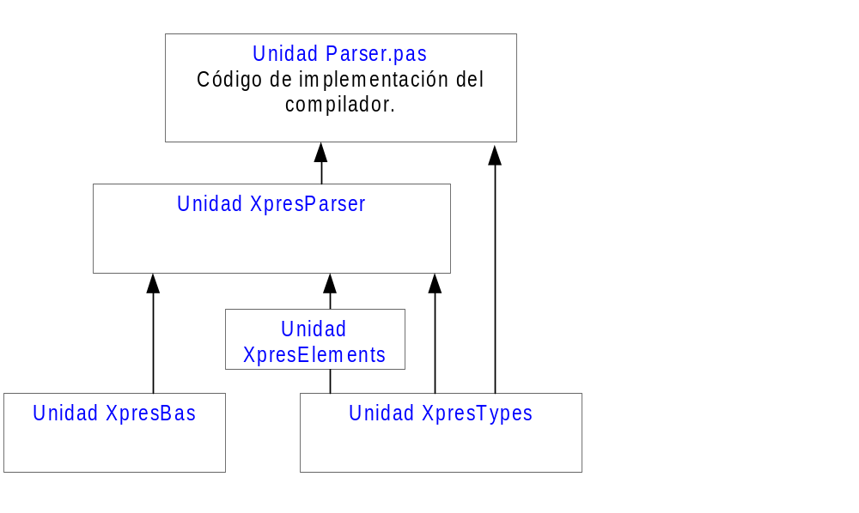

En la unidad “Parser”, se debe definir la clase final con la que se va a trabajar, agregando los métodos o propiedades requeridas, para una implementación en particular.

Por comodidad, XPres recomienda usar una unidad para la implementación del generador de código o intérprete, y una unidad distinta para el Analizador Léxico. Se trabaja de esta forma por temas de modularidad, para que el texto del generador de código, se maneje en un solo archivo, y sea más fácil de escribir y mantener.

La primera unidad crearía una subclase de TCompilerBase, en la unidad donde se declara al generador de código, y la segunda unidad crearía nuevamente una subclase de la nueva clase creada, como se indica en el siguiente diagrama:
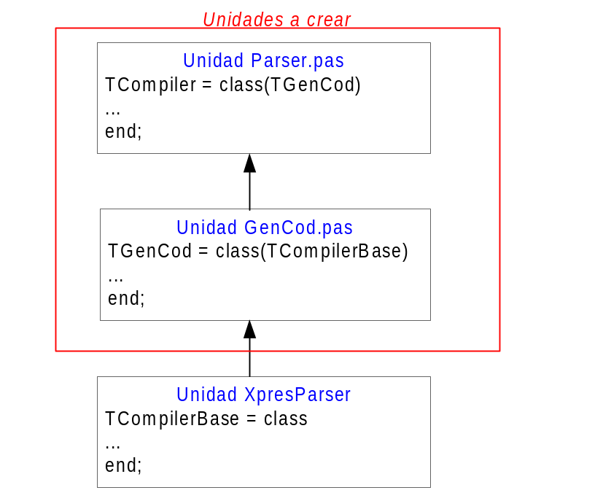

En este diseño, hemos llamado “GenCod.pas” a la unidad que implementa al Generador de Código y “Parser.pas” a la unidad que implementa al Analizador Sintáctico.

La implementación de un intérprete es similar, excepto que, en lugar del generador de código, tendremos a un módulo intérprete.

Preparar el espacio de trabajo

Para implementación de un compilador/intérprete, primero se debe tener definido el lenguaje (y que debe cumplir con los requerimientos indicados en la sección 4.1).

Luego se debe crear la estructura de archivos para el nuevo proyecto o tomar como base uno de los proyectos de demostración que se incluye en la librería Xpres.

Si queremos crear un proyecto desde cero, debemos primero crear un proyecto en blanco e incluir a los archivos: XpresBas.pas y XpresParser.pas, Para que estas unidades funciones se debe incluir las librerías:

- SynfacilUtils 0.8 o superior.
- MisUtils 0.4 o superior.

En este proyecto agregar una unidad nueva llamada: “GenCod”, e incluir las unidades XpresParser, XpresTypes, y XpresElements. Luego crear una unidad nueva llamada “Parser.pas”, e incluir a la unidad GenCod.

La estructura de archivos de este proyecto debe quedar de la siguiente forma:

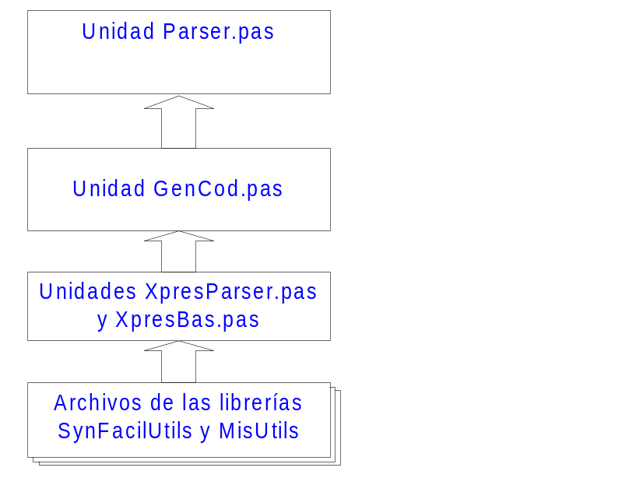

El lenguaje debe definirse principalmente en el archivo “GenCod.pas”

“GenCod” debe contener la declaración de la clase TGenCod (podría tener cualquier nombre), que derive de TCompilerBase.

Luego en esta clase, se recomienda crear el método StartSyntax:

unit Interprete;
{$mode objfpc}{$H+}
interface
uses
Classes, SysUtils, Graphics, SynEditHighlighter, SynFacilBasic,
XpresParser, XpresTypes, XpresElements;
type
{ TInterprete }
TGenCod = class(TCompilerBase)

procedure StartSyntax;
end;

procedure TGenCod.StartSyntax;
begin

end;

Para poder configurar los atributos de los nuevos tokens, se debe incluir además a las unidades Graphics, SynEditHighlighter, y SynFacilBasic.

Luego de tener el entorno de trabajo listo, queda pendiente realizar los siguientes pasos:

- Definición de Tokens
- Definición de Tipos
- Definición de Operadores
- Definición de Operaciones

Definiendo los Tokens

Como en todo lenguaje, primero se deben definir los elementos básicos de la sintaxis que son los tipos de tokens a trabajar.

La definición del lenguaje debe hacerse usando SynFacilSyn, como herramienta. Por lo tanto, se debe usar los métodos de definición de lenguaje de SynFacilSyn, que puede ser un archivo XML externo o usando código (Para mayor información, revisar la documentación de SynFacilSyn).

Existen tipos de tokens (y sus definiciones) que ya se encuentran creados, en Xpres (Ver sección 2.3), pero por lo general se deben definir tipos adicionales, o al menos cambiar o agregar una definición distinta a estos tipos.

Lo usual es limpiar las definiciones previas, y empezar todo de nuevo. Esto es común hacerlo en el método StartSyntax. Una definición mínima podría ser:

procedure TInterprete.StartSyntax;
begin
/////////// Crea tipos personalizados /////////////
tkExpDelim := xLex.NewTokType('ExpDelim');//delimitador de expresión ";"
tkBlkDelim := xLex.NewTokType('BlkDelim'); //delimitador de bloque
tkOthers := xLex.NewTokType('Others'); //personalizado
/////////// Define atributos de los tokens /////////
tkKeyword.Foreground:=clGreen;
tkBlkDelim.Foreground:=clGreen;
tkBlkDelim.Style := [fsBold];
/////////// Configuración la sintaxis //////////////
xLex.ClearMethodTables;
xLex.ClearSpecials;
//crea tokens por contenido
xLex.DefTokIdentif('[$A-Za-z_]', '[A-Za-z0-9_]*');
xLex.DefTokContent('[0-9]', '[0-9.]*', tkNumber);
//define palabras claves
xLex.AddIdentSpecList('var type program begin', tkKeyword);
//símbolos especiales
xLex.AddSymbSpec(';', tkExpDelim);
xLex.AddSymbSpec('+', tkOperator);
xLex.AddSymbSpec('-', tkOperator);
xLex.AddSymbSpec(':', tkOthers);
//crea tokens delimitados
xLex.DefTokDelim('"','"', tkString);
xLex.DefTokDelim('//','', tkComment);
//define bloques de sintaxis
xLex.AddBlock('{','}');
xLex.Rebuild;
////////////////////////////////////////////////////////////

Esta definición tiene tres partes:

- Crear los tipos adicionales de tokens que se necesitan. Esto es usual, porque es necesario procesar otros tipos de tokens en la sintaxis a usar.
- Definir los atributos para los tipos de tokens. Esto solo es necesario, si se piensa usar al lexer, como resaltador de sintaxis, ya que a Xpres, “no ve colores”.
- Definir la sintaxis. Esto es la sintaxis con la que trabajará el lexer de Xpres.

Los nuevos tipos de tokens, deben crearse como campos en nuestra clase, derivada de TCompilerBase.

Los primeros elementos a definir, en la sintaxis (según SynFacilSyn y por lógica), son los identificadores, porque estos elementos son bloques básicos de construcción de la mayoría de lenguajes de programación.

Otro elemento importante son los números. Por lo general deben seguir el estándar normal de los números en lenguajes de programación. Esta definición debe incluir a los números enteros o en coma flotante, si es que el lenguaje lo soporta. Se recomienda que la definición de números en coma flotante, reconozca también la notación científica: 1.23e-23.

Otros elementos importantes son las cadenas y lo comentarios. Casi todos los lenguajes admiten la definición de cadenas y comentarios. Los comentarios, suelen incluir los de tipo uni-línea y multi-línea. Por ejemplo, en lenguaje C++, los comentarios de una sola línea se definen con el símbolo // y los de varias líneas con los símbolos /* y */.

La definición de tokens se debe hacer buscando la facilidad para realizar el análisis léxico y sintáctico (no pensando en usar el resaltador para mostrar los tokens coloreados en un editor).

También se debe considerar que la implementación pueda ejecutarse rápidamente. Bajo este aspecto, podría convenir aprovechar la velocidad de reconocimiento que tiene SynFacilSyn, para que nos ayude a identificar diversos elementos de la sintaxis, no solo a las palabras reservadas.

Definiendo los Tipos

Una vez definidos los elementos del lenguaje, se tiene que definir los tipos de datos que manejará el lenguaje. Todos los tipos se crean como subtipos, de los tipos base.

Los tipos base son:

- Números Enteros (de hasta 64 bits)
- Números Enteros sin signo (de hasta 64 bits) – No soportado actualmente
- Números de coma flotante (de hasta 64 bits)
- Cadenas
- Booleanos.
- Enumerados

Todos los tipos que maneje el lenguaje, deben poder definirse a partir de estos tipos básicos, pero no necesariamente deben incluir a todos y en toda su extensión.

Así por ejemplo, podríamos simplemente tener un lenguaje con enteros de hasta 16 bits y sin números en coma flotante (como en una implementación para microcontroladores sencillos).

El siguiente código crea un tipo entero de 16 bits, llamado “int”:

ClearTypes; //para empezar a definir los tipos
tipInt := CreateType('int', t_integer, 2); //de 2 bytes

El tamaño de los tipos enteros, se especifica en cantidad de bytes y puede ir desde 1 hasta 8.

Al definir los tipos, identificamos también a las constantes.

Por defecto el framework, está ya preparado para reconocer algunas constantes de los tipos base predefinidos, así si encuentra un número como 1234, lo identificará por defecto como un entero de 16 bits, esperando que se haya definido ese tipo (o un tipo de mayor rango), para poder procesarlo, de otra forma un mensaje de error similar a “No se ha definido un tipo para alojar a esta constante”.

Cuando el sistema encuentra una constante numérica, la lee internamente en un almacenamiento de hasta 64 bits, luego determina el tamaño más pequeño que lo alojaría, y finalmente busca si se encuentra un tipo igual o de mayor rango al requerido. Este proceso está implementado en el método TipDefecNumber().

Definiendo los Operadores

Al definir los tipos de datos, estamos activando el reconocimiento de operandos, pero aún no podemos definir expresiones.

Los tipos por si solos no permitirán crear expresiones. Necesitaremos primero crear operadores.

A diferencia de muchos lenguajes, los operadores no se definen independientemente de los tipos. Aquí los operadores se deben definir para cada tipo con el que queramos crear expresiones (que por lo general son todos los tipos definidos).

Por ejemplo, si hemos creado el tipo “int16”, que es un entero de 16 bits, es seguro que deseáremos poder sumar, restar, multiplicar y dividir estos números enteros. Entonces debemos definir los operadores “+”, “-”, “*” y “/”, para el tipo “int16”.

SI tuviéramos otro tipo “int8”, también se deben crear los operadores para este tipo. Los operadores se crean siempre por tipo, no de forma global.

Esto implica que todos los operadores están asociados a un tipo, no existen por sí solos. Un tipo, sin embargo, no necesita de un operador para existir.

Definiendo las Operaciones

Aunque pueda parecer extraño, tener tipos y operadores definidos, no es suficiente para poder definir expresiones, dentro de Xpres. Se requiere además que se definan sobre qué tipo de dato, se aplican los operadores.

A este proceso se le llama crear Operaciones.

Se puede esquematizar el proceso de la siguiente forma:

Tipo
Tipo -> Operador
Tipo -> Operador -> Tipo

Esta forma de definición de operadores, se puede asemejar a la forma en que se definen los métodos para una clase, en la programación orientada a objetos. Los operadores vendrían a ser los métodos y el operando, después del operador, es como un parámetro del método.

Definiendo Funciones

Al crear al lenguaje desde cero, es conveniente dotarle de algunas funciones ya predefinidas. A estas funciones les llamaremos, funciones del sistema.

Las funciones del sistema, se crean de la misma forma a como se crea cualquier función.

Se usa el método CreateSysFunction() para crear la función, y el método CreateParam(), para crear los parámetros de la función. A continuación vemos cómo definir la función “puts”, con u parámetro de cadena:

f := CreateSysFunction('puts', tipInt, @fun_puts);
f.CreateParam('',tipStr);

Las funciones se representan como objetos dentro de la tabla de funciones.

CreateSysFunction(), requiere que se especifique la función de tratamiento a la “función” que estamos implementando. En nuestro ejemplo se ha definido fun_puts(), como función de tratamiento, y se ejecutara cuando el compilador, encuentre una llamada a esta función definida (y que no tenga error en los tipos de los parámetros).

Se pueden crear así funciones con muchos parámetros o sin parámetros. Cada parámetro, se crea especificando su tipo. Este tipo debe haber sido previamente creado en la sintaxis.

Es posible definir funciones con el mismo nombre, pero no con los mismos parámetros, porque Xpres soporta la sobrecarga de funciones. En el siguiente código se sobrecarga a la función “puts”, para que soporte parámetros de cadena o enteros:

f := CreateSysFunction('puts', tipInt, @fun_puts);
f.CreateParam('',tipStr);
f := CreateSysFunction('puts', tipInt, @fun_putsI);
f.CreateParam('',tipInt);
if FindDuplicFunction then exit; //error

La función FindDuplicFunction(), permite verificar si la última función creada está duplicada (mismo nombre, cantidad y tipo de parámetros). Se deberá usar más que nada cuando se analice las declaraciones que haga el programador en el código fuente.

Creando el Compilador

Sea que vayamos a implementar un intérprete, compilador o alguna suerte de máquina virtual, el método de trabajo es el mismo. Se necesita crear una clase derivada de la clase “TCompiler”:

TCompiler = class(TCompilerBase)
...
end;

Esta clase dará lugar a nuestro objeto compilador, que debe ser único y que nos servirá para realizar todo el procesamiento del texto fuente.

Para implementar correctamente al compilador, es necesario sobre-escribir algunos métodos cruciales, entre ellos:

constructor Create; override;
destructor Destroy; override;
procedure CompileCurBlock; override;
procedure TipDefecString(var Op: TOperand; tokcad: string); override;
El constructor se usa para definir la sintaxis del lenguaje.

PROCESAMIENTO DEL CÓDIGO FUENTE

Recordando la estructura de un lenguaje de programación en Xpres, teníamos el siguiente diagrama:

Cada elemento, se extrae con una función particular.

Los bloques se extraen con la función: CompileCurBlock(), que hará repetidas llamadas a GetExpression(), para extraer una a una las expresiones del bloque.

Los operandos, se extraen con la función GetOperand().

Expresiones y Operandos

Como se indicó, los operandos y operadores conforman a las expresiones.

Básicamente a las expresiones, se les considera como un conjunto ordenado, de al menos un operando, unidos por operadores. En otras palabras, una expresión sería:

<OPERANDO> <Operador> < OPERANDO > <Operador> ...

Las expresiones y los operandos se consideran como objetos de tipo “TOperand”.

Los operandos se consideran a su vez, como sub-expresiones. Consideremos los siguientes tipos de operandos:

OPERANDOS | DESCRIPCIÓN | CATERGORÍA DE OPERANDO
5  “cadena”  true | Constante. Puede ser de cualquiera de los tipos predefinidos. | coConst
var1  x | Variable. Puede ser de cualquiera de los tipos predefinidos. | coVariable
(1+x)  x++ | Expresión. Resultado de una expresión. | coExpres
log(x)  atan(x+2/3) | Expresión. Resultado de una función. | coExpres

Esto es una limitación de SynFacilSyn, más que de Xpres.
Muy parecida a la forma como se maneja en el lenguaje Ruby.
No se implementan clases y objetos dentro de Xpres, de forma nativa.
Esta forma de trabajo, se justifica para lograr obtener mayor velocidad en la exploración, ya que el hecho de definirlos como tokens, permite extraerlos correctamente del texto fuente, y al definirlos como tokens de un tipo específico (tkOperator), se facilita la identificación, aprovechando la velocidad de SynFacilSyn, para el reconocimiento de tokens.
Esto puede ser útil en las fases iniciales, para depurar el funcionamiento del lexer. Pero finalmente, podría ser más conveniente, usar otro resaltador especial para el resaltado de sintaxis.

